TUẦN 32: Chủ đề 6: Sinh vật và môi trường.
Bài 22: CHUỖI THỨC ĂN (T1)

I. YÊU CẦU CẦN ĐẠT:
1. Năng lực đặc thù:
- Trình bày được mối liên hệ giữa các sinh vật trong tự nhiên thông qua chuỗi thức ăn.
- Nêu được ví dụ về chuỗi thức ăn.
- Sử dụng được sơ đồ đơn giản để mô tả sinh vật này là thức ăn của sinh vật khác trong tự nhiên.
- HS biết quan sát sinh vật qua tranh ảnh và ở môi trường xung quanh để phát hiện ra sinh vật này là thức ăn của sinh vật khác, từ đó tạo thành các chuỗi thức ăn trong tự nhiên và vai trò của thực vật trong chuỗi thức ăn đó.
- Vận dụng kiến thức, kĩ năng đã học viết được chuỗi thức ăn với các sinh vật có ở môi trường xung quanh.
- Rèn luyện kĩ năng quan sát, qua đó góp phần phát triển năng lực khoa học.
2. Năng lực chung.
- Năng lực tự chủ, tự học: có khả năng tự tìm hiểu và lấy ví dụ được về sinh vật này là thức ăn của sinh vật khác.
- Năng lực giải quyết vấn đề và sáng tạo: Biết sử dụng sơ đồ đơn giản để mô tả được chuỗi thức ăn trong tự nhiên.
- Năng lực giao tiếp và hợp tác: Biết trao đổi, góp ý cùng bạn trong hoạt động nhóm
3. Phẩm chất.
- Phẩm chất nhân ái: Xây dựng tốt mối quan hệ thân thiện với bạn trong học tập.
- Phẩm chất chăm chỉ: Có tinh thần chăm chỉ rèn luyện để năm vững nội dung yêu cầu cần đạt của bài học.
- Phẩm chất trách nhiệm: Có ý thức trách nhiệm với lớp, tôn trọng tập thể.
II. ĐỒ DÙNG DẠY HỌC
- Kế hoạch bài dạy, bài giảng Power point.
- SGK và các thiết bị, học liệu phục vụ cho tiết dạy.

III. HOẠT ĐỘNG DẠY HỌC
Hoạt động của giáo viên
1. Khởi động:
- Mục tiêu:
+ Tạo không khí vui vẻ, khấn khởi trước giờ học.
+ Thông qua khởi động, giáo viên dẫn dắt bài mới hấp dẫn để thu hút học sinh tập trung.
- Cách tiến hành:
- GV tổ chức cho HS chơi trò chơi: “ Ai nhanh, ai đúng” : Kể tên thức ăn của một số động vật như cá, ếch, rắn, chim, bò, hổ.  - GV gọi HS trả lời.  - GV nhận xét, tuyên dương và dẫn dắt vào bài mới. | - HS lắng nghe yêu cầu.  - HS suy nghĩ trả lời câu hỏi và tham gia trò chơi.  - HS lắng nghe.
2. Hoạt động khám phá:
- Mục tiêu:
+ Nhận biết được trong tự nhiên sinh vật này là thức ăn của sinh vật khác.
+ Nêu được ví dụ về mối quan hệ thức ăn trong tự nhiên.
+ Sử dụng được sơ đồ đơn giản để mô tả sinh vật này là thức ăn của sinh vật khác trong tự nhiên.
- Cách tiến hành:
1) Mối liên hệ thức ăn giữa các sinh vật  Hoạt động 1: Tìm hiểu về mối quan hệ thức ăn giữa các sinh vật trong tự nhiên. ( làm việc cả lớp)  - GV yêu cầu HS đọc nội dung trong kí hiệu con ong trang 91 SGK và đặt ra một số yêu cầu cho HS:  + Hình 1 vẽ quang cảnh gì?  + Nêu tên các sinh vật có trong hình?  + Nêu mối liên hệ thức ăn giữa các sinh vật đó?  - GV cho HS thảo luận các yêu cầu.  - GV gọi Hs trả lời câu hỏi.  - GV cho HS tiếp tục thảo luận với câu hỏi như trên cho hình 2 và hình 3.  - GV tiếp tục cho HS thảo luận nhóm.  - GV gọi đại diện một số nhóm lên trình bày kết quả làm việc.  - GV gọi HS các nhóm nhận xét.  - GV chốt kiến thức. | - HS lắng nghe yêu cầu của GV.  - HS thảo luận tìm đáp áp trả lời các yêu cầu.  + Hình 1 vẽ một góc vườn.  + Các sinh vật có trong hình là: Cây cà chua, sâu, chim, con người.  + Mối liên hệ thức ăn: Cà chua là thức ăn của sâu, sâu là thức ăn của chim, quả cà chua là thức ăn của con người.  - HS thảo luận.  + Hình 2: Vẽ luống rau bắp cải  Các sinh vật: Rau bắp cải, chuột, rắn.  Rau bắp cải là thức ăn của chuột, chuột là thức ăn của rắn.  + Hình 3: Vẽ một góc hồ.  Các sinh vật: lá sen, ốc, rùa.  Lá sen là thức ăn của ốc, ốc là thức ăn của rùa.
2. Một số chuỗi thức ăn  Hoạt động 2: Sơ đồ hóa mối quan hệ thức ăn giữa các sinh vật trong tự nhiên.  - GV yêu cầu HS quan sát các hình 4, 5 trang 92, 93 SGK.  - GV gọi một số HS lên chỉ và nói về chuỗi thức ăn trong hai hình đó.  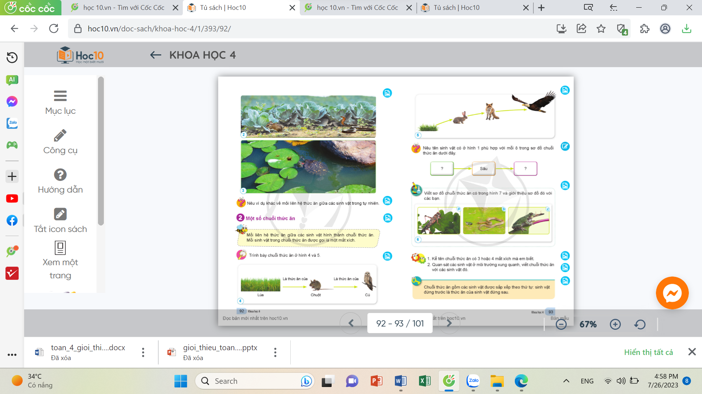  - Hình 4: Cây lúa là thức ăn của chuột, chuột là thức ăn của cú.  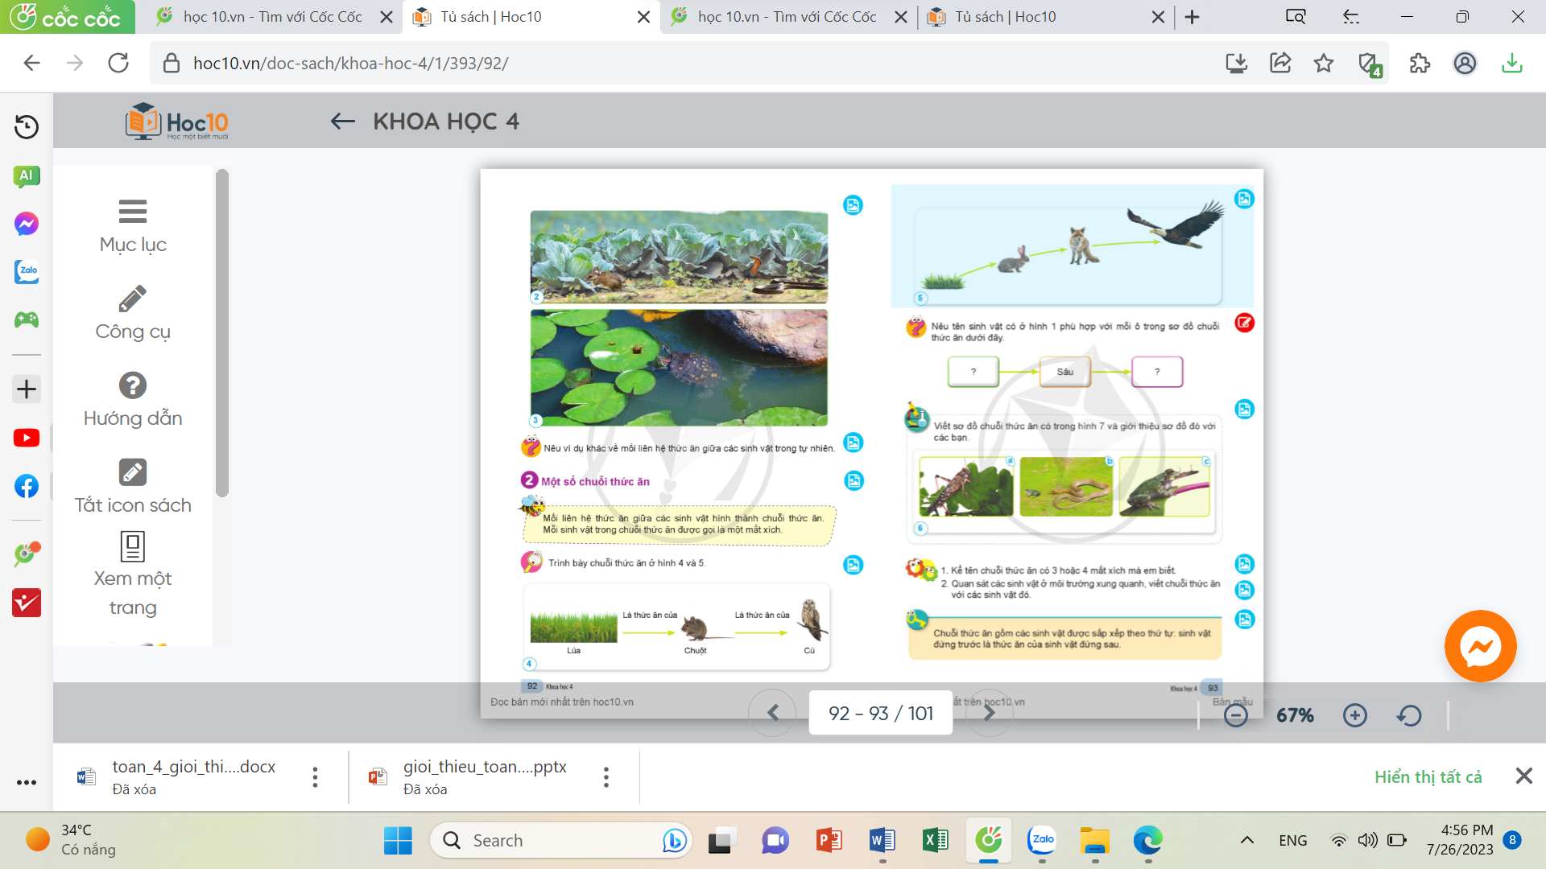  - Hình 5: cỏ là thức ăn của thỏ, thỏ là thức ăn của cáo, cáo là thức ăn của đại bàng.  - GV nhận xét câu trả lời của HS.  - GV chốt kiến thức:  + Mối quan hệ thức ăn giữa các sinh vật hình thành chuỗi thức ăn.  + Mỗi sinh vật trong chuỗi thức ăn được gọi là một mắt xích. | - HS lắng nghe.  - HS thảo luận.  - HS trả lời:  + Hình 4: Lúa $→$ chuột $→$ cú  + Hình 5: cỏ $→$ thỏ $→$ cáo $→$ đại bàng.  - HS lắng nghe.  - 2-3 HS nhắc lại.
2. Hoạt động luyện tập:
- Mục tiêu:
+ Vận dụng được kiên thức bài học nêu ví dụ khác về mối quan hệ thức ăn trong tự nhiên.
+ Rèn luyện kĩ năng quan sát, qua đó góp phần phát triển năng lực khoa học.
- Cách tiến hành:
Hoạt động 3: Luyện tập. (làm việc nhóm 4)  - GV mời 1 HS đọc yêu cầu ? cuối hình 3 SGK/ T92.  + Em hãy nêu các ví dụ khác trong thực tiễn về mối liên hệ thức ăn giữa các sinh vật trong tự nhiên?  - GV mời cả lớp sinh hoạt nhóm 4, cùng nhau thảo luận và ghi kết quả vào phiếu học tập.  - GV mời các nhóm báo cáo kết quả.  - GV nhận xét tuyên dương. | - 1 HS đọc yêu cầu bài.  - HS thảo luận.  - Đại diện nhóm trình bày kết quả làm việc của nhóm.  - HS nhóm khác lắng nghe, nhận xét.
* Củng cố, dặn dò:  - GV tổ chức trò chơi: HS nối tiếp lấy ví dụ về chuỗi thức ăn trong thực tiễn mà em biết.  - Nhận xét sau tiết dạy, dặn dò về nhà. | - Học sinh lắng nghe yêu cầu trò chơi.  - HS tham gia trò chơi.  - HS lắng nghe GV dặn dò.
IV. ĐIỀU CHỈNH SAU BÀI DẠY
..............................................................................................................................
..............................................................................................................................
.........................................................................................................................................

Bài 22: CHUỖI THỨC ĂN (T2)

I. YÊU CẦU CẦN ĐẠT:
1. Năng lực đặc thù:
- Trình bày được mối liên hệ giữa các sinh vật trong tự nhiên thông qua chuỗi thức ăn.
- Nêu được ví dụ về chuỗi thức ăn.
- Sử dụng được sơ đồ đơn giản để mô tả sinh vật này là thức ăn của sinh vật khác trong tự nhiên.
- HS biết quan sát sinh vật qua tranh ảnh và ở môi trường xung quanh để phát hiện ra sinh vật này là thức ăn của sinh vật khác, từ đó tạo thành các chuỗi thức ăn trong tự nhiên và vai trò của thực vật trong chuỗi thức ăn đó.
- Vận dụng kiến thức, kĩ năng đã học viết được chuỗi thức ăn với các sinh vật có ở môi trường xung quanh.
- Rèn luyện kĩ năng quan sát, qua đó góp phần phát triển năng lực khoa học.
2. Năng lực chung.
- Năng lực tự chủ, tự học: có khả năng tự tìm hiểu và lấy ví dụ được về sinh vật này là thức ăn của sinh vật khác.
- Năng lực giải quyết vấn đề và sáng tạo: Biết sử dụng sơ đồ đơn giản để mô tả được chuỗi thức ăn trong tự nhiên.
- Năng lực giao tiếp và hợp tác: Biết trao đổi, góp ý cùng bạn trong hoạt động nhóm
3. Phẩm chất.
- Phẩm chất nhân ái: Xây dựng tốt mối quan hệ thân thiện với bạn trong học tập.
- Phẩm chất chăm chỉ: Có tinh thần chăm chỉ rèn luyện để năm vững nội dung yêu cầu cần đạt của bài học.
- Phẩm chất trách nhiệm: Có ý thức trách nhiệm với lớp, tôn trọng tập thể.
II. ĐỒ DÙNG DẠY HỌC
- Kế hoạch bài dạy, bài giảng Power point.
- SGK và các thiết bị, học liệu phục vụ cho tiết dạy.

III. HOẠT ĐỘNG DẠY HỌC
Hoạt động của giáo viên
1. Khởi động:
- Mục tiêu:
+ Tạo không khí vui vẻ, khấn khởi trước giờ học.
+ Thông qua khởi động, giáo viên dẫn dắt bài mới hấp dẫn để thu hút học sinh tập trung.
- Cách tiến hành:
- GV tổ chức cho HS chơi trò chơi: truyền bóng. GV bật bài hát cả nhà thương nhau cho cả lớp cùng hát vừa hát vừa truyền tay nhau bóng, GV dừng bài hát ở đâu thì HS đang giữ bóng ở đó sẽ phải trả lời câu hỏi GV đưa ra.  + Thức ăn của châu chấu là gì?  + Thức ăn của ếch là gì?  + Em hãy nêu chuỗi thức ăn dựa vào các con vật ở trên?  - GV gọi HS trả lời.  - GV nhận xét, tuyên dương và dẫn dắt vào bài mới. | - HS lắng nghe yêu cầu.  - HS suy nghĩ trả lời câu hỏi và tham gia trò chơi.  - HS lắng nghe.
2. Luyện tập
- Mục tiêu:
+ HS thể hiện được bằng sơ đồ chữ và mũi tên hoặc hình vẽ được sơ đồ một số chuỗi thức ăn cho trước.
+ HS nêu được ví dụ về chuỗi thức ăn và thể hiện được sơ đồ chuỗi thức ăn đó.
+ Vận dụng được kiên thức bài học nêu ví dụ khác về mối quan hệ thức ăn trong tự nhiên.
+ Rèn luyện kĩ năng quan sát, qua đó góp phần phát triển năng lực khoa học.
- Cách tiến hành:
Hoạt động 1 : Thực hành thể hiện sơ đồ chuỗi thức ăn.  - GV yêu cầu HS làm việc với các câu 4, câu 5 của bài 22 ( hình 6) trang 93 SGK.  - GV cho HS thảo luận các yêu cầu.  - GV gọi HS trả lời câu hỏi.  - GV nhận xét.  - GV cho HS tiếp tục thảo luận kể tên chuỗi thức ăn có 3 hoặc 4 mắt xích mà em biết theo nhóm.  + Nhóm 1: dùng sơ đồ mũi tên để thể hiện chuỗi thức ăn.  + Nhóm 2: dùng hình vẽ để thể hiện chuỗi thức ăn.  + Nhóm 3: dùng chữ để thể hiện chuỗi thức ăn  - GV tiếp tục cho HS thảo luận nhóm hoàn thành nhiệm vụ học tập của mình.  - GV gọi đại diện một số nhóm lên trình bày kết quả làm việc.  - GV gọi HS các nhóm nhận xét.  - GV chốt kiến thức. | - HS lắng nghe yêu cầu của GV.  - HS thảo luận.  - HS đại diện trình bày.  + a $→$ c $→$ b  + Châu chấu $→$ ếch $→$ rắn.  - HS thảo luận.  - HS trình bày kết quả thảo luận.  - HS nhóm khác nhận xét.  - HS lắng nghe.
2. Vận dụng trải nghiệm.
- Mục tiêu:
+ Củng cố những kiến thức đã học trong tiết học để học sinh khắc sâu nội dung.
+ Vận dụng kiến thức đã học vào thực tiễn.
+ Tạo không khí vui vẻ, hào hứng, lưu luyến sau khi học sinh bài học.
- Cách tiến hành:
- GV tổ chức trò chơi: Ai nhanh hơn học sinh lớp 4.  - GV yêu cầu HS nêu ví dụ về chuỗi thức ăn có 3 hoặc 4 mắt xích trong tự nhiên ở cuộc sống quanh em bằng hình ảnh mà em đã chuẩn bị sưu tầm được.  - Nhận xét sau tiết dạy, dặn dò về nhà. | - Học sinh lắng nghe yêu cầu trò chơi.  - HS chia sẻ sản phẩm của mình với các bạn trong nhóm.  - Các nhóm chọn sản phẩm đẹp nhất để giới thiệu với cả lớp và trưng bày tại lớp học.  - HS lắng nghe.
IV. ĐIỀU CHỈNH SAU BÀI DẠY
..............................................................................................................................
..............................................................................................................................
---------------------------------------------------

